**Deteção de corrosão em superfícies metálicas**

Pedro Gonçalves 88859 Pedro Silva 89228

*Resumo* – Detetor de corrosão em superficies metálicas através da leitura de imagens. Baseia-se no nível RGB de cada píxel para detetar a corrosão. No final apresenta a imagem original, a imagem final com os píxeis de superficies metálicas que possuem corrusão e um histograma com a mais variada informação sobre a imagem final.

*Abstract* - Corrosion detector on metallic surfaces by reading images. It is based on the RGB level of each pixel to detect corrosion. At the end it presents the original image, the final image with the pixels of metallic surfaces that have corrosion and a histogram with the most varied information about the final image.

# I. Introdução

Neste relatório, vamos abordar as várias tecnologias que foram desenvolvidas em OpenCV, e que foram implementadas neste projeto, desde a leitura das imagens à deteção de superficies metálicas com corrosão.

# II. Seleção de imagem

O nosso programa faz o carregamento de uma imagem a partir do terminal. O nosso programa apenas consegue ler uma imagem de cada vez. Para testar 2 imagens, será necessário correr o programa 2 vezes. A imagem lida será o nome apresentado no primeiro argumento.

# III. Padrões BGR

Para a identificação de corrosão, focamo-nos nas suas cores. Como a corrosão normalmente possui tons avermalhados/acastanhados, criamos diversos intervalos BGR (Blue, Green, Red), para identificar os tons previamente mencionados.

Figura - Intervalos de BGR para deteção de corrosão

# IV. Junção de intervalos BGR

Em cada imagem que é lida, temos que utilizar todos os intervalos que possuímos para detetar todos os tons de corrosão. Isto é feito através de um ciclo, que itera sobre todos os intervalos. Dentro desse ciclo existe um novo ciclo que itera sobre o conteúdo dos tuplos.

Neste ciclo, usando a libraria “*numpy*” de *Python* e a função “*inRange()*” conseguimos então criar uma máscara com os valores pretendidos. Esta mascara é posteriormente aplicada a cada um dos intervalos, juntando todos os píxeis criando assim a imagem final.

Insert for image

# V. Análise de imagens

O nosso programa foi testado com várias imagens. Algumas delas possuem corrosão, outras pelo contrário. O nosso programa foi desenvolvido para passar os testes com imagens sem corrosão, fazendo com que tivessemos que alterar e criar vários intervalos de modo a tornar o mais fiável possível. Contudo por vezes não é possível, pois existem objetos do quotidiano com cores e tons muito semelhantes a superficies metálicas corroídas.

Ao realizar um teste com uma imagem com ferrugem, o nosso programa vai originar uma nova imagem, que apenas terá visíveis os pixeis que possuam ferrugem, todos os outros terão o valor RGB 0 (preto).

Figura 4 – Imagem com corrosão

Figura 5 – Resultado da imagem anterior

Figura 6 – Imagem com corrosão

Figura 7 - Resultado da imagem anterior

Figura 8 – Imagem com corrosão

Figura 9 – Resultado da imagem anterior

Testando o nosso *software* com uma imagem que não possui objetos que se podem confundir com ferrugem, os resultados são bastante satisfatórios.

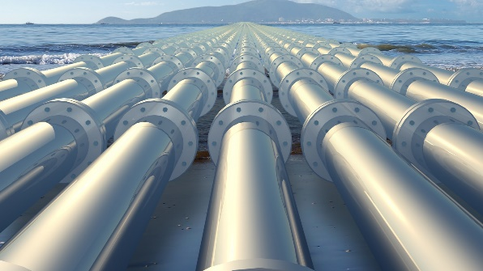

Figura 10 – Imagem sem corrosão

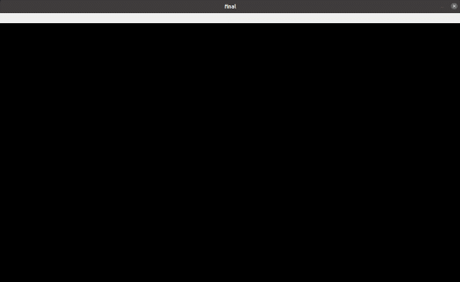

Figura 11 – Resultado da imagem anterior

Testando com esta imagem, o resultado será uma imagem apenas com pixeis com valores RGB 0.

No entanto, há algumas imagens sem corrosão que segundo o nosso algoritmo, apresentam marcas com corrosão apesar desta não existir.

Figura 12 – Imagem sem corrosão

Figura 13 – Resultado da imagem anterior

Como se pode ver, aparecem alguns pixeis na figura 13, que estão contidos num dos intervalos referidos previamente, mas que não correspondem a corrosão, mas sim a terra.

# VI. Histograma

Após a análise do resultado, podemos ainda analisar o histograma obtido. Esse histograma contém um somatório do número de píxeis por valor de RGB. As diferentes cores representam as 3 categoria do RGB.

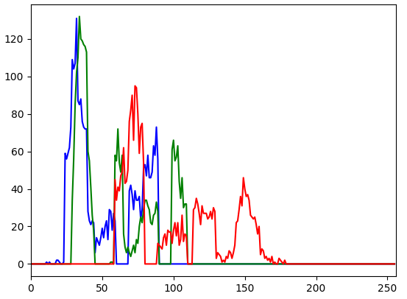

Figura 14 – Exemplo de histrograma

# VII. Conclusão

Com este projeto desenvolvemos capacidades de análise de imagens através do OpenCV. Foi particularmente desafiante encontrar os intervalos corretos para que o programa não confundisse objetos do quotidiano com corrosão de superficies metálicas.

# VIII. Referências

<https://answers.opencv.org/question/178394/detection-of-rust-with-opencv-python/?fbclid=IwAR1Lztp2SBI73kiGvkekMHdWPXO16HbhvNjWfhdgQh7T5gCs1v2mXA8Bp_Q>

<https://docs.opencv.org/master/d1/db7/tutorial_py_histogram_begins.html>